Table des matières
L'historique des versions de Windows 1
Les spécifications des versions Windows 7 3
Les spécifications des versions Windows Serveur 2008 R2 4
Les spécifications des versions Windows 8.1 5
Les spécifications des versions Windows Serveur 2012 R2 6
Les spécifications des versions Windows 10 7
Les spécifications des versions Windows Serveur 2016 9
HPC Pack 2016 10
Les superordinateurs - statistiques de juin 2018 11

L'historique des versions de Windows

Pour obtenir les dates précises
https://www.levenez.com/windows/windows.pdf

Année | Les versions pour les particuliers | Les versions pour les entreprises
1985 | Windows 1.0
1987 | Windows 2.0  Windows 2.0 /386
1988 | Windows 2.1 /286  Windows 2.1 /386
1990 | Windows 3.0
1992 | Windows 3.1
1993 | Windows 3.11  Windows for Workgroups 3.11 | Windows NT 3.1 ¹
1994 |  | Windows NT 3.5
1995 | Windows 95 ¹ | Windows NT 3.51
1996 |  | Windows NT 4.0
1998 | Windows 98
1999 | Windows 98 SE
2000 | Windows ME | Windows 2000 (5.0.2195)
2001 | Windows XP Home Edition | Windows XP Professional (5.1.2600)
2003 |  | Windows Server 2003 (5.2.3790)
2005 | Windows XP Tablet PC Edition 2005  Windows XP Media Center Edition 2005 | Windows XP Professional x64 Edition (5.2.3790)  Windows Server 2003 x64 Editions (5.2.3790)  Windows Server 2003 R2 (5.2.3790)
2006 |  | Windows Compute Cluster Server 2003 (5.2.3790)
2007 | Windows Vista Home Basic  Windows Vista Home Premium | Windows Vista Business (6.0.6000)  Windows Vista Enterprise (6.0.6000)  Windows Vista Ultimate (6.0.6000)
2008 |  | Windows Server 2008 (6.0.6001)  Windows HPC Server 2008 (6.0.6001) ²
2009 | Windows 7 Home Basic  Windows 7 Home Premium | Windows 7 Professional (6.1.7600)  Windows 7 Enterprise (6.1.7600)  Windows 7 Ultimate (6.1.7600)  Windows Server 2008 R2 (6.1.7600) ²
2010 |  | Windows HPC Server 2008 R2 (6.1.7600) ²
2012 | Windows 8 | Windows 8 Professional (6.2.9200)  Windows 8 Enterprise (6.2.9200)  Windows Server 2012 (6.2.9200) ²
2013 | Windows 8.1 | Windows 8.1 Professional (6.3.9600)  Windows 8.1 Enterprise (6.3.9600)  Windows Server 2012 R2 (6.3.9600) ²
2015 | Windows 10 Home  Windows 10 Education | Windows 10 Professional (10.0.10240)  Windows 10 Enterprise (10.0.10240)
2016 |  | Windows Server 2016 (10.0.14393) ²
2017 |  | Windows 10 Pro for Workstations (10.0.16299) ²
2018 |  | Windows Server 2019 (10.0.17763) ²
note 1: les premières versions de Windows en 32 bits
note 2: les versions de Windows qui sont disponibles seulement en 64 bits

Windows 10
Version 1507 10.0.10240
Version 1511 (November Update) 10.0.10586
Version 1607 (Anniversary Update) 10.0.14393
Version 1703 (Creators Update) 10.0.15063
Version 1709 (Fall Creators Update) 10.0.16299
Version 1803 (April 2018 Update) 10.0.17134
Version 1809 (October 2018 Update) 10.0.17763

Windows Server 2016
Version 1607 (LTSC) 10.0.14393
Version 1709 (SAC) 10.0.16299
Version 1803 (SAC) 10.0.17134

LTSC (Long-Term Servicing Channel)
SAC (Semi-Annual Channel)
- cette version n'a pas d'environnement graphique

Les spécifications des versions Windows 7

Si votre ordinateur a 4 GO de mémoire vive:
- les versions 32 bits de Windows 7 permettent à votre ordinateur d'avoir accès à environ 3 GO de mémoire
- une application 32 bits ne peut pas utiliser plus que 2 GO de mémoire

Windows 7 32 bits supporte jusqu'à 32 processeurs logiques.
- # "processeurs logiques" = # "processeurs physiques" * # cores * # threads

Windows 7 32 bits | Nombre maximum  de processeur Intel / AMD | Mémoire  maximum
Home Basic | 1 | 4 GO
Home Premium | 2 | 4 GO
Professional | 2 | 4 GO
Enterprise | 2 | 4 GO
Ultimate | 2 | 4 GO

Si votre ordinateur a 4 GO de mémoire vive et plus:
- les versions 64 bits de Windows 7 permettent à votre ordinateur d'avoir accès au maximum de mémoire
- une application 32 bits ne peut pas utiliser plus que 2 GO de mémoire
- une application 64 bits peut dépasser la limite du 2 GO de mémoire

Windows 7 64 bits supporte jusqu'à 256 processeurs logiques.
- # "processeurs logiques" = # "processeurs physiques" * # cores * # threads

Windows 7 64 bits | Nombre maximum  de processeur Intel / AMD | Mémoire  maximum
Home Basic | 1 | 8 GO
Home Premium | 2 | 16 GO
Professional | 2 | 192 GO
Enterprise | 2 | 192 GO
Ultimate | 2 | 192 GO

Les spécifications des versions Windows Serveur 2008 R2

Windows Serveur 2008 R2, SQL Serveur 2008 R2 et Visual Studio 2010 sont les dernières versions qui supportent les processeurs Itanium.

Windows Serveur 2008 R2 supporte jusqu'à 256 processeurs logiques.
- # "processeurs logiques" = # "processeurs physiques" * # cores * # threads

Windows Server 2008 R2 | Processeur  Intel / AMD | Processeur  Itanium | Nombre  maximum de CPU | Mémoire  maximum
Web Edition |  |  | 4 | 32 GO
Standard Edition |  |  | 4 | 32 GO
Enterprise Edition |  |  | 8 | 2 TO
Datacenter Edition  Datacenter Edition for Itanium |  |  | 64  64 | 2 TO  2 TO

Pour avoir un serveur avec 2 TO de mémoire on a besoin de 16 barrettes de 128 GO.

Windows Server 2008 R2 | Virtualisation du serveur sur le même ordinateur
Standard Edition  Enterprise Edition  Datacenter Edition  Datacenter Edition for Itanium | 1 machine virtuelle  4 machines virtuelles  un nombre illimité de machines virtuelles  un nombre illimité de machines virtuelles

Mise à jour dynamique des périphériques avec les machines virtuelles
La version "Enterprise Edition" permet l'ajout de mémoire
La version "Datacenter Edition" permet l'ajout et le remplacement de la mémoire ainsi que l'ajout et le remplacement des processeurs

Les spécifications des versions Windows 8.1

Si votre ordinateur a 4 GO de mémoire vive:
- les versions 32 bits de Windows 8.1 permettent à votre ordinateur d'avoir accès à environ 3 GO de mémoire
- une application 32 bits ne peut pas utiliser plus que 2 GO de mémoire

Windows 8.1 32 bits supporte jusqu'à 32 processeurs logiques.
- # "processeurs logiques" = # "processeurs physiques" * # cores * # threads

Windows 8.1 32 bits | Nombre maximum  de processeur Intel / AMD | Mémoire  maximum
Windows 8.1 | 1 | 4 GO
Windows 8.1 Pro | 2 | 4 GO
Windows 8.1 Enterprise | 2 | 4 GO

Si votre ordinateur a 4 GO de mémoire vive et plus:
- les versions 64 bits de Windows 8.1 permettent à votre ordinateur d'avoir accès au maximum de mémoire
- une application 32 bits ne peut pas utiliser plus que 2 GO de mémoire
- une application 64 bits peut dépasser la limite du 2 GO de mémoire

Windows 8.1 64 bits supporte jusqu'à 256 processeurs logiques.
- # "processeurs logiques" = # "processeurs physiques" * # cores * # threads

Windows 8.1 64 bits | Nombre maximum  de processeur Intel / AMD | Mémoire  maximum
Windows 8.1 | 1 | 128 GO
Windows 8.1 Pro | 2 | 512 GO
Windows 8.1 Enterprise | 2 | 512 GO

Pour avoir un ordinateur avec 512 GO de mémoire on a besoin de 16 barrettes de 32 GO.

Les spécifications des versions Windows Serveur 2012 R2

Windows Serveur 2012 R2 supporte jusqu'à 320 processeurs logiques.
- # "processeurs logiques" = # "processeurs physiques" * # cores * # threads

Windows Server 2012 R2 | Nombre maximum  de processeur Intel / AMD | Mémoire  maximum
Standard Edition | 64 | 4 TO
Datacenter Edition | 64 | 4 TO

Pour avoir un serveur avec 4 TO de mémoire on a besoin de 32 barrettes de 128 GO.

Windows Server 2012 R2 | Virtualisation du serveur sur le même ordinateur
Standard Edition  Datacenter Edition | 2 machines virtuelles  un nombre illimité de machines virtuelles

Les spécifications des versions Windows 10

Si votre ordinateur a 4 GO de mémoire vive:
- les versions 32 bits de Windows 10 permettent à votre ordinateur d'avoir accès à environ 3 GO de mémoire
- une application 32 bits ne peut pas utiliser plus que 2 GO de mémoire

Windows 10 32 bits supporte jusqu'à 32 processeurs logiques.
- # "processeurs logiques" = # "processeurs physiques" * # cores * # threads

Windows 10 32 bits | Nombre maximum  de processeur Intel / AMD | Mémoire  maximum
Windows 10 Home | 1 | 4 GO
Windows 10 Pro | 2 | 4 GO
Windows 10 Enterprise / Education | 2 | 4 GO

Si votre ordinateur a 4 GO de mémoire vive et plus:
- les versions 64 bits de Windows 10 permettent à votre ordinateur d'avoir accès au maximum de mémoire
- une application 32 bits ne peut pas utiliser plus que 2 GO de mémoire
- une application 64 bits peut dépasser la limite du 2 GO de mémoire

Windows 10 64 bits supporte jusqu'à 256 processeurs logiques.
- # "processeurs logiques" = # "processeurs physiques" * # cores * # threads

Windows 10 64 bits | Nombre maximum  de processeur Intel / AMD | Mémoire  maximum
Windows 10 Home | 1 | 128 GO
Windows 10 Pro | 2 | 2 TO
Windows 10 Enterprise / Education | 2 | 2 TO
Windows 10 Pro for Workstations | 4 | 6 TO

Pour avoir un serveur avec 2 TO de mémoire on a besoin de 16 barrettes de 128 GO.
Pour avoir un serveur avec 6 TO de mémoire on a besoin de 48 barrettes de 128 GO.

"Windows 10 October 2018 Update" inclus une nouvelle version de "Windows 10"
- "Windows 10 Entreprise pour bureaux virtuels"
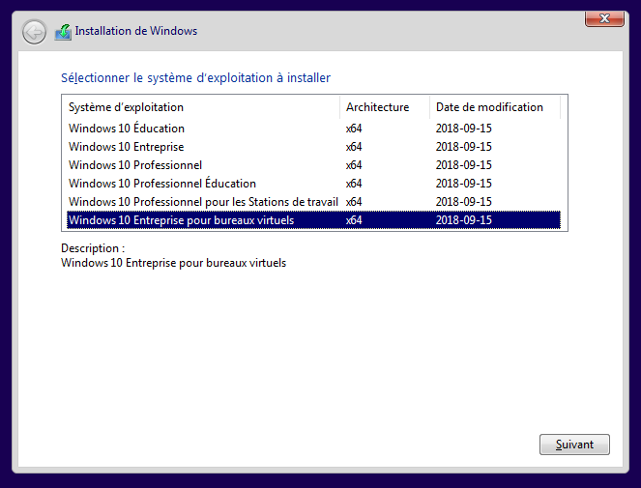

Il est possible d'avoir 10 connexions simultanées au "Bureau à distance" à condition d'activer la fonctionnalité "Virtual Machine Platform".
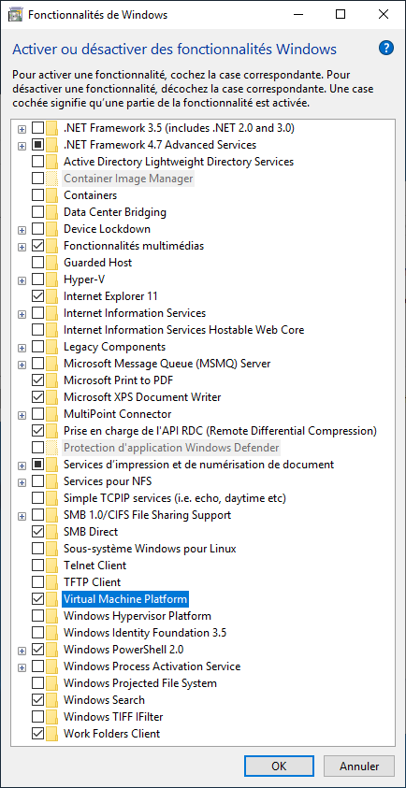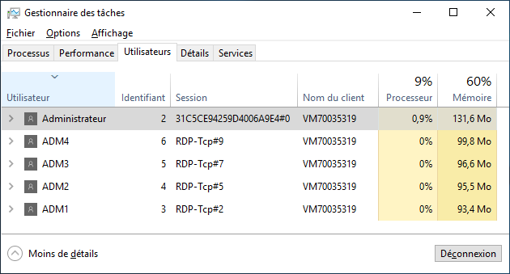
J'ai arrêté les tests avant la dixième connexion.

Les spécifications des versions Windows Serveur 2016

Windows Serveur 2016 supporte jusqu'à 512 processeurs logiques.
- # "processeurs logiques" = # "processeurs physiques" * # cores * # threads

Windows Server 2016 | Nombre maximum  de processeur Intel / AMD | Mémoire  maximum
Standard Edition | 64 | 24 TO
Datacenter Edition | 64 | 24 TO

Pour avoir un serveur avec 24 TO de mémoire on a besoin de 192 barrettes de 128 GO.

Windows Server 2016 | Virtualisation du serveur sur le même ordinateur
Standard Edition  Datacenter Edition | 2 machines virtuelles  un nombre illimité de machines virtuelles

"Windows Serveur 2016" est la première version à introduire un "Nano Server"
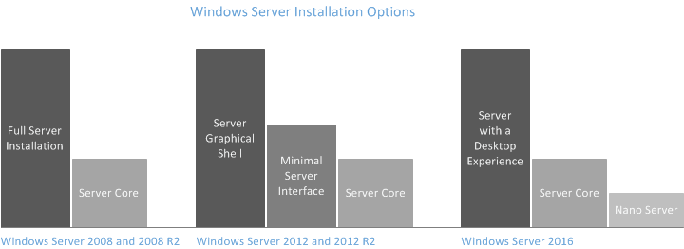

"Windows Serveur 2016" est la première version à introduire la technologie des "conteneurs".
- Les "conteneurs Windows" sont isolés les uns des autres mais ils s'exécutent directement sur "Windows Serveur 2016".
- Les "conteneurs Hyper-V" procurent une meilleure isolation parce que les conteneurs s'exécutent dans un ordinateur virtuel Hyper-V.

HPC Pack 2016

"HPC Pack 2016" est un programme gratuit qui s'installe sur des serveurs "Windows Serveur 2016" afin de regrouper en "cluster" plusieurs ordinateurs.
- les processeurs doivent posséder les instructions 64 bits (AMD64 ou EM64T)

Exemple de logiciels qui peuvent utiliser un "cluster" pour augmenter les performances
- Les version 64 bits du logiciel "Excel 2010" et plus
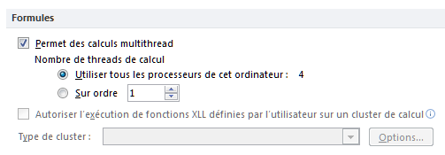

Maple
https://www.maplesoft.com

Mathematica
https://www.wolfram.com

Les superordinateurs - statistiques de juin 2018

La liste des 500 superordinateurs les plus puissants au monde est disponible deux fois par année sur le site https://www.top500.org.

1 GFlops = 10⁹ opérations en virgule flottante par seconde
- Le premier superordinateur à atteindre le GFlops est le "Cray 2" en 1986.

1 TFlops = 10¹² opérations en virgule flottante par seconde
- Le premier superordinateur à atteindre le TFlops est le "Intel ASCI Red" en 1997.

1 PFlops = 10¹⁵ opérations en virgule flottante par seconde
- Le premier superordinateur à atteindre le PFlops est le "IBM Roadrunner" en 2008.

1 EFlops = 10¹⁸ opérations en virgule flottante par seconde

Statistiques sur les pays

Position | Nom des pays | Nombre de superordinateurs
1 | China | 206
2 | United States | 124
3 | Japan | 36
4 | United Kingdom | 22
5 | Germany | 21
6 | France | 18
7 | Netherlands | 9
8 | Korea, South | 7
9 | Ireland | 7
10 | Canada | 6
11 | India | 5
12 | Italy | 5
13 | Australia | 5
14 | Saudi Arabia | 4
15 | Poland | 4
16 | Russia | 4
17 | Switzerland | 3
18 | Sweden | 3
19 | Spain | 2
20 | Singapore | 2
21 | New Zealand | 1
22 | Norway | 1
23 | South Africa | 1
24 | Brazil | 1
25 | Finland | 1
26 | Taiwan | 1
27 | Czech Republic | 1
 |  | TOTAL = 500

Information sur les superordinateurs au Canada

Position | Emplacement
53 | SciNet / University of Toronto / Compute Canada
147 | Simon Fraser University / Compute Canada
166 | SHARCNET - University of Waterloo
323 | Shared Services Canada
324 | Shared Services Canada
499 | SOSCIP / LKSAVI / University of Toronto

Statistiques sur les dix meilleurs vendeurs

Position | Nom du vendeur | Nombre de superordinateurs
1 | Lenovo | 117
2 | HPE | 79
3 | Inspur | 68
4 | Sugon | 55
5 | Cray Inc | 53
6 | Bull | 21
7 | IBM | 18
8 | Huawei | 14
9 | Dell EMC | 13
10 | Fujitsu | 13
 |  | TOTAL = 451

Statistiques sur l'architecture
437 superordinateurs utilisent l'architecture de type "cluster"
63 superordinateurs utilisent l'architecture de type MPP (Massively Parallel Processor)

Statistiques sur le type de connexion réseau

Position | Type de connexion réseau | Nombre de superordinateurs
1 | 10G | 171
2 | Infiniband | 139
3 | Gigabit Ethernet | 76
4 | Custom Interconnect | 68
5 | Omnipath | 39
6 | Proprietary Network | 7
 |  | TOTAL = 500

Statistiques sur la famille des systèmes d'exploitation
500 Linux

Divers
272 superordinateurs ont une puissance supérieure à 1000 Tflops
110 superordinateurs utilisent des cartes graphiques pour augmenter les performances

Le superordinateur le plus puissant au monde
Le nom de ce superordinateur est "Summit".
- pays = États-Unis
- emplacement = DOE / SC / Oak Ridge National Laboratory
- développé par IBM et NVIDIA
- système d'exploitation = RHEL 7.4
- 4 608 noeuds
9 216 processeurs "IBM POWER9 22C 3.07GHz"
27 648 cartes graphique "NVIDIA TESLA V100"
- nombre total de "cores" = 2 282 544
- mémoire vive totale = 2 801 664 GO
- espace disque totale = 250 PO
- performance maximale = 122 300.0 TFlops

Le superordinateur le plus puissant du Canada
- SciNet / University of Toronto / Compute Canada
- postion = 53
- performance maximale = 3 074.2 TFlops
- nombre total de "cores" = 60 000

Le superordinateur en position 500
- Swiss National Supercomputing Centre (CSCS)
Switzerland
- performance maximale = 715.6 TFlops
- nombre total de "cores" = 65 536

Le superordinateur qui occupait la position numéro 1 de novembre 2007 avait une puissance maximale de 478.2 TFlops et utilisait 212 992 "cores".

